野菜農業塾通信 No.22
令和元年11月5日

日

内 容：①サツマイモ収穫 ②ブロッコリー、カリフラワー、キャベツ、ハクサイ収穫

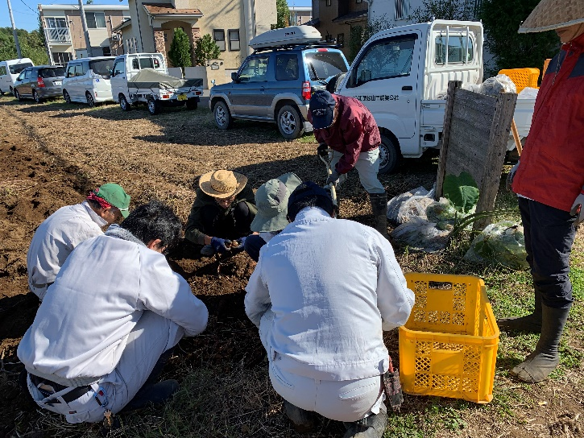 | 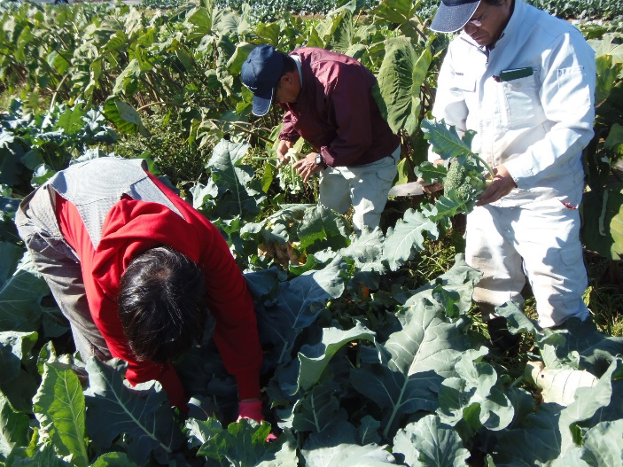
サツマイモ収穫  ２回目の収穫です。  安納イモ、金時、パープルスイートロードの３種でパープルは豊作です。 | ブロッコリー収穫  ブロッコリー、カリフラワー、キャベツ、ハクサイの収穫をします。  講師に収穫基準、方法、調製を教えていただきます。
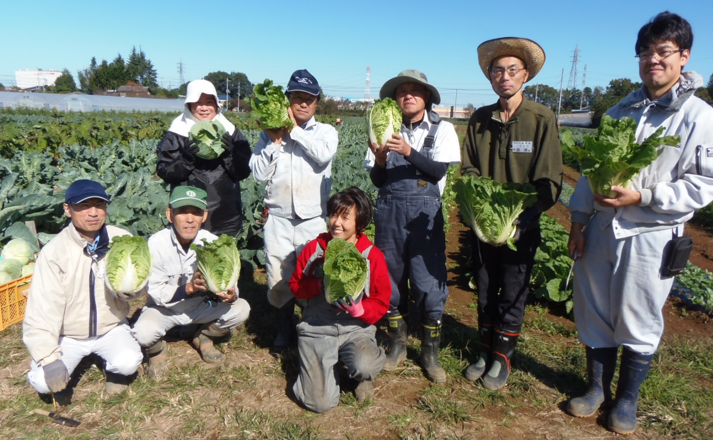
たくさん収穫できました♪

